Міністерство освіти і науки України

Центральноукраїнський національний технічний університет

**МЕХАНІКО-ТЕХНОЛОГІЧНИЙ ФАКУЛЬТЕТ**

Кафедра кібербезпеки та програмного забезпечення

**Звіт**

з виконаної лабораторної роботи № 6

Дисципліна: Комп'ютерні мережі

Виконав :

студент академічної групи КІ-15

Аннаєв А. _____________________

Перевірив :

Викладач

______________________________

Кропивницкий- 2018

Лабораторная работа № 6

**Тема**: Основы сетевого клиент-серверного взаимодействия.

**Цель**: Получить практические навыки работы с сокетами TCP / IP

**Необходимо знать**: Основы сетевого взаимодействия и языки программирования высокого уровня

**Задание** :

Используя язык программирования высокого уровня (на выбор студента), разработать клиент-серверное ПО с последующим функционалом.

1. Серверное ПО (рис. 1), логика работы.

При запуске серверного ПО, на экран выводятся данные для подключения клиента: IP адрес; порт сервера. Сервер переходит в режим ожидания подключения клиентов с выводом текущей информации на экран (мониторинг). Сервер анализирует список подключенных клиентов с заданной периодичностью и выводит его на экран, в противном случае выводит сообщение, что подключенных клиентов нет.

При подключении клиента сервер выводит его данные - IP-адрес, порт, текущее состояние (On-line) и ожидает информационный пакет данных (см. Раздел 3). При получении информационного пакета данных проводит его чтения и вывода результата на экран.

2. Клиентское ПО (рис. 2), логика работы.

Клиент подключается к серверу и отправляет с заданной периодичностью информационное сообщение о своем присутствии (состоянии On-line). По запросу пользователя за один раз отправляет «информационный пакет данных» к серверу (см. Раздел 3).

3. Информационный пакет данных формируется индивидуально для каждого студента (согласовать с лектором и ассистентом). На рисунке 1, б приведен пример сформированного информационного пакета данных:

* Поле 1 (срочный тип): Ф.И.О;
* Поле 2 (срочный тип): Номер телефона;
* Поле 3 (числовой тип): возраст;
* Поле 4 (пересчетных тип): (1) Бухгалтерия (2) Менеджеры (3) Закупки (4) ИТ-поддержка;
* Поле 5 (Неформатированный текст ограниченного размера до 255 символов): Дополнительные данные.

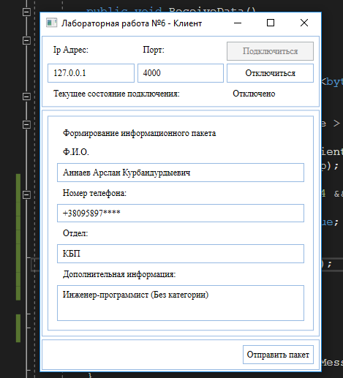

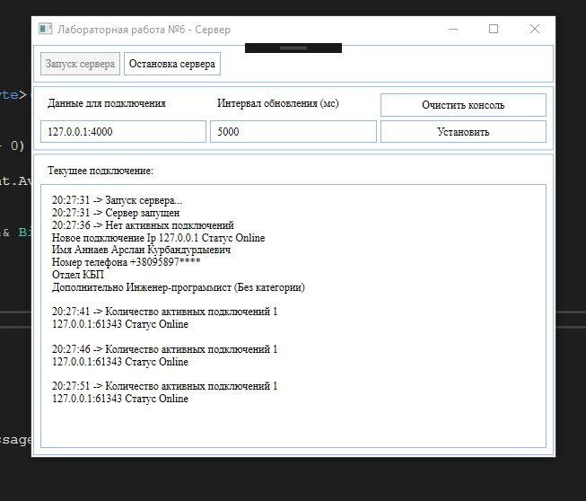

Контрольные вопросы

1. В настоящее время какая концепция в создании распределенных сетевых систем является доминирующей?

Клиент-серверная архитектура.

1. Приведите примеры использования архитектурного шаблона «Модель-вид-контроллер»?

ASP.NET MVC

1. Приведите примеры использования архитектурного шаблона «клиент-сервер»?

Централизованная система контроля версий.

1. Приведите примеры использования архитектурного шаблона «Три-ярусная архитектура»?

Сайт построенный использующий тонкого клиента сервер, который работает с серверной базой данных.

1. Приведите примеры использования архитектурного шаблона «Сервисно-ориентированная архитектура»?

Банковская система.